Второй этап районной олимпиады среди учащихся V – VIII (IX) классов по учебному предмету «Математика» в2024/2025 учебном году

5 класса

1. Кенгуру мама прыгает за 1 секунду на 3 метра, а её маленький сынишка прыгает на 1 метр за $\frac{1 }{2}$секунды. Они одновременно стартовали от бассейна к эвкалипту по прямой. Сколько секунд мама будет ждать сына под деревом, если расстояние от бассейна до дерева 240 метров?
2. Имеем 6 палочек длиной по 1 см, 3 палочки - по 2 см, 6 палочек - по 3 см, 5 палочек - по 4 см. Можно ли из этого набора палочек составить квадрат, используя все палочки, не ломая их и не накладывая одна на другую? (ответ обоснуйте)
3. У Вани есть 234 монеты и доска 7 × 7. Он разложил все монеты в клетки доски так, что в любых четырёх клетках, образующих прямоугольник 1 × 4 или 4 × 1, суммарно оказалось ровно 19 монет (в каких-то клетках могло оказаться несколько монет, а какие-то клетки могли оказаться пустыми). Сколько всего монет может находиться в четвёртом столбце? Укажите все возможные варианты.
4. Три землекопа за два часа выкопали три ямы. Сколько ям выкопают шесть землекопов за пять часов?
5. Решите ребус, заменив буквы цифрами так, чтобы получилось верное равенство. Одинаковым буквам соответствуют одинаковые цифры.
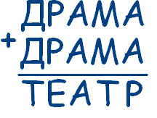

Решения
( за каждое задание -5 баллов)
1. Кенгуру мама прыгает за 1 секунду на 3 метра, а её маленький сынишка прыгает на 1 метр за $\frac{1 }{2}$секунды. Они одновременно стартовали от бассейна к эвкалипту по прямой. Сколько секунд мама будет ждать сына под деревом, если расстояние от бассейна до дерева 240 метров?
Решение:
1 шаг 240 : 3 = 80 (с) скакала мама Кенгуру
2 шаг сын за $\frac{1}{2}$с - 1 м, за 1 с - 2 м
3 шаг 80 $∙$ 2 = 160 (м) проскачет кенгурёнок за 80 с
4 шаг 240 - 160 = 80 (м) осталось проскакать кенгурёнку когда мама уже под эвкалиптом
5 шаг 80 : 2 = 40 (с)
Ответ: 40 секунд.

2. Имеем 6 палочек длиной по 1 см, 3 палочки - по 2 см, 6 палочек - по 3 см, 5 палочек - по 4 см. Можно ли из этого набора палочек составить квадрат, используя все палочки, не ломая их и не накладывая одна на другую? (ответ обоснуйте)
Решение:
Периметр квадрата должен быть равен 1см $∙$ 6 + 2 см$∙$ 3 + 3 см $∙$ 6 + 4 см $∙$ 5 = 50 см, а значит, сторона квадрата должна быть 50 см : 4. Как видно, длина стороны не выражается целым числом, поэтому квадрат составить нельзя.
Ответ: нельзя.

3. У Вани есть 234 монеты и доска 7 × 7. Он разложил все монеты в клетки доски так, что в любых четырёх клетках, образующих прямоугольник 1 × 4 или 4 × 1, суммарно оказалось ровно 19 монет (в каких-то клетках могло оказаться несколько монет, а какие-то клетки могли оказаться пустыми). Сколько всего монет может находиться в четвёртом столбце? Укажите все возможные варианты.
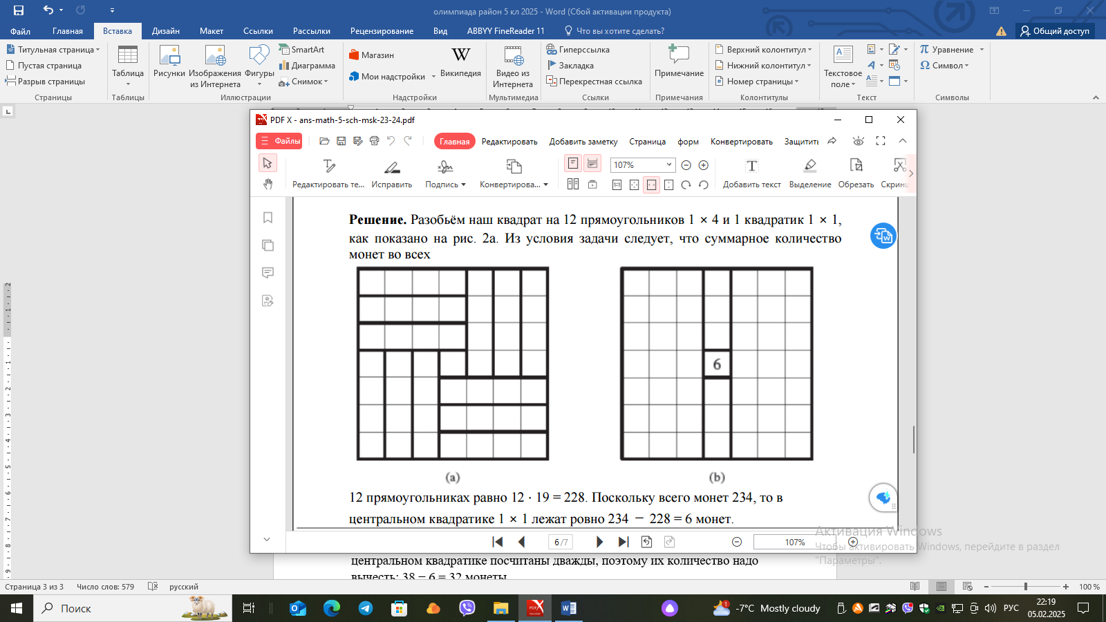
Решение: Разобьём наш квадрат на 12 прямоугольников 1 × 4 и 1 квадратик 1 × 1, как показано на рис. 1.

Рис.1 Рис.2

Из условия задачи следует, что суммарное количество монет во всех 12 прямоугольниках равно 12 ⋅ 19 = 228. Поскольку всего монет 234, то в центральном квадратике 1 × 1 лежат ровно 234 − 228 = 6 монет. Теперь рассмотрим два прямоугольника 1×4 в четвёртом столбце: образованный
верхними 4 клетками и образованный нижними 4 клетками (рис. 2). Чтобы найти количество монет в четвёртом столбце, мы сложим количества монет в этих двух прямоугольниках:19 + 19 = 38 монет. Но при этом монеты в центральном квадратике посчитаны дважды, поэтому их количество надо вычесть: 38 − 6 = 32 монеты.
Ответ: 32.

4. Три землекопа за два часа выкопали три ямы. Сколько ям выкопают шесть землекопов за пять часов?
Решение:
Шесть землекопов за 2 часа выкопают 3 · 2 = 6 ям. Шесть землекопов за 10 часов выкопают 6·5=30 ям. Тогда шесть землекопов за 5 часов выкопают 30 : 2 = 15 ям.
Ответ:15 ям.
5. Решите ребус, заменив буквы цифрами так, чтобы получилось верное равенство. Одинаковым буквам соответствуют одинаковые цифры.
Решение:
Очевидно, $Д≤4.$ $В разряде сотен имеем$ А+А=А, значит, А=0 (без перехода) или А=9 (с переходом). Значение А=0 не подходит, так как в разряде единиц А+А=Р (получаем А=Р=0). Значит, А=9, Р=8, Е=7. Тогда 2М+1=10+Т, Т<9, значит М=5 или 6 (так как получается переход), а значения 7 и 8 уже заняты буквами Е и Р. При М=6 получается решение:
18969+18969=37938.
Ответ: 18969+18969=37938.

